诚信应考,考试作弊将带来严重后果！
_____________ ________
…

姓名 学号
学院 专业 座位号
( 密 封 线 内 不 答 题 )
……………………………………………………密………………………………………………封………………………………………线……………………………………线………………………………………

华南理工大学期末考试
《概率论与数理统计》试卷（3学分 B）
注意事项：1. 考前请将密封线内各项信息填写清楚；
2. 可使用计算器，所有答案请直接答在试卷上；

3．考试形式：闭卷；
4. 本试卷共 九 大题，满分100分， 考试时间120分钟。
题 号 | 一 | 二 | 三 | 四 | 五 | 六 | 七 | 八 | 九 | 总分
得 分
评卷人

一、 选择题（15分，每题3分）
1. 设连续随机变量的密度函数满足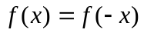，是的分布函数，则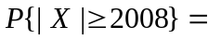 .
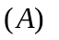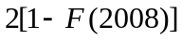； 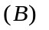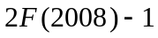；
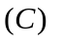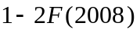； 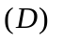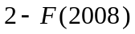.
2. 离散随机变量的分布函数为，且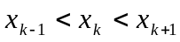，则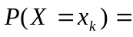 .
（A）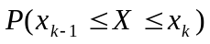； （B）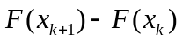；
（C）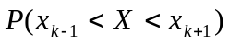； （D）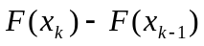
3. 假设事件A和B的概率都为正，且满足_________, 则有P(B|A)=1。
（A）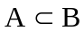 ； (B)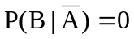； (C) 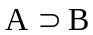； (D) A是必然事件。

4. 设两个独立的随机变量X和Y分别服从正态分布N(0,1)和N(1,1)，则_________。
（A）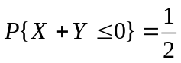 (B) 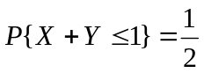
（C） 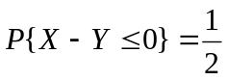 (D) 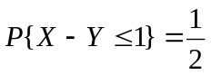.
5. 设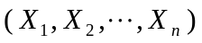为总体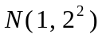的一个样本，为样本均值，则下列结论中正确的是 .
（A）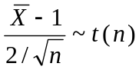； （B）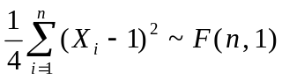；
（C）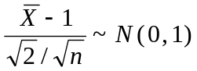； （D）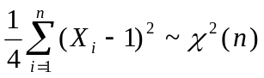.

三. 填空题（15分，每题3分）
1．设随机变量，则n=______.
2．设连续随机变量的密度函数为，则随机变量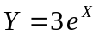的概率密度函数为
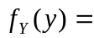
.
.
3. 设，设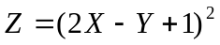，则其数学期望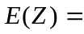 .
4. 设D是由曲线xy=1与直线y=0,x=1,x=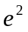围成的平面区域,二维随机变量(X,Y)在区域D上服从均匀分布，则(X,Y)关于X的边缘分布在x=2处的值为________.
5.设的分布律为

1 2 3

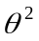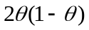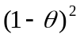
已知一个样本值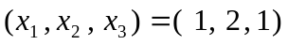，则参数的极大似然估计值为 .

三、（10分） 一盒乒乓球有6个新球，4个旧球。不放回抽取，每次任取一个，共取两次，
(1 ) 求：第二次才取到新球的概率;
(2 ) 发现其中之一是新球，求：另一个也是新球的概率.

四(10分)、设二维随机变量(ξ,η)的联合分布是
 | η＝1 | η=2 | η＝4 | η＝5
ξ＝0 | 0.05 | 0.12 | 0.15 | 0.07
ξ＝1 | 0.03 | 0.10 | 0.08 | 0.11
ξ＝2 | 0.07 | 0.01 | 0.11 | 0.10
(1) ξ与η是否相互独立? (2) 求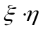的分布及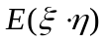；

五、（10分）设(X,Y)的概率密度为f(x,y)= 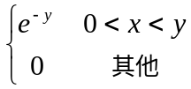 ,
求边缘密度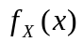和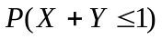。

六、（10分）某工厂生产的零件废品率为5％，某人要采购一批零件，他希望以95％的概率保证其中有2000个合格品.问他至少应购买多少零件？
(注：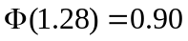,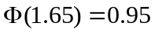)

七、（10分）设总体X服从正态分布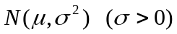，从中抽取简单随机样本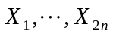，（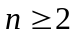），其样本均值为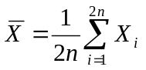，求统计量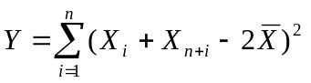的数学期望E(Y)。

八、(12分) 自动包装机加工袋装食盐，每袋盐的净重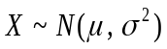，（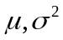未知）按规定每袋盐的标准重量为500克，标准差不能超过10克. 一天，为检查机器的工作情况，随机地抽取6袋，测得样本均值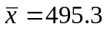克，样本标准差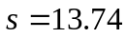克.问：分别通过检验期望和方差来判断包装机该天的工作是否正常(α=0.05)？ (部分统计分布表见试卷末页)

九、 证明题 （8分）
设随机变量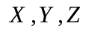相互独立且服从同一贝努利分布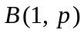（0-1分布）. 试证明随机变量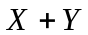与相互独立.

[ 附 正态分布、分布、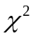分布数值表 ]

